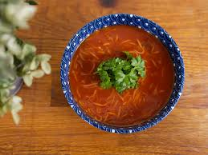 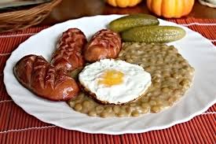

Jídelní lístek 4.11.2024 – 10.11.2024

Pondělí 4.11.2024

Polévka: zeleninová se strouhaným sýrem

1. Kapustový karbanátek, brambory, salát
2. Boloňské špagety, strouhaný sýr

Úterý 5.11.2024

Polévka: jarní s krutóny

1. Šunkafleky s uzeným masem, červená řepa
2. Vepřové na kmíně, špenát, bramborový knedlík

Středa 6.11.2024

Polévka: chalupnická

1. Znojemská vepřová pečeně, rýže
2. Přírodní plátek, hranolky, tzatziky

Čtvrtek 7.11.2024

Polévka: bujón s vejci

1. Krůtí po perštejnsku, těstoviny
2. Čočka na kyselo, vejce, okurka

Pátek 8.11.2024

Polévka: sváteční luštěninová

1. Ovocné knedlíky jogurtové, posypka, máslo
2. Vepřové žebírko pašerácké, brambory

Sobota 9.11.2024

Polévka: francouzská

Vepřový guláš, houskový knedlík

Neděle 10.11.2024

Polévka: rajská se zeleninou

Plněná masová roláda, brambory